Brother rozbudowuje ofertę o 4 kompaktowe rozwiązania do druku
w kolorze dla sektora MŚP

Warszawa, 18 stycznia 2024 r. – Oferta Brother została uzupełniona o 4 kolorowe rozwiązania LED. Do portfolio wprowadzono 2 kompaktowe drukarki HL-L8230CDW i HL-L8240CDW oraz urządzenia wielofunkcyjne MFC-L8340CDW i MFC-L8390CDW. Zostały one zaprojektowane z myślą o zwiększonej wydajności procesu druku w wysokiej jakości oraz digitalizacji zasobów. Te profesjonalne rozwiązania są dedykowane małym oraz średnim przedsiębiorstwom, którym zależy na intuicyjnym drukowaniu, dzięki Usługom Zarządzania Drukiem firmy Brother.

HL-L8230CDW

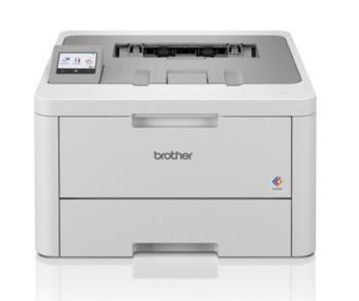
- Prędkość druku do 30 stron na minutę, druk dwustronny do 12 stron na minutę
- Kolorowy ekran dotykowy o przekątnej 6.8cm
- WiFi 5GHz i USB
- Podajnik papieru na 250 arkuszy
- Do urządzenia dołączamy tonery: czarny o wydajności 1,000 stron oraz kolorowe o wydajności 1,000 stron

HL-L8240CDW

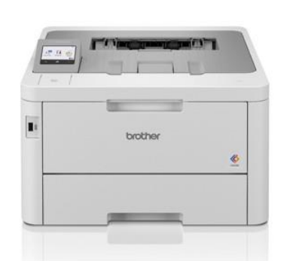
- Prędkość druku do 30 stron na minutę, druk dwustronny do 12 stron na minutę
- Kolorowy ekran dotykowy o przekątnej 6.8cm
- Gigabit Ethernet, WiFi 5Ghz i USB
- NFC do bezpiecznego uwierzytelniania
- Podajnik papieru na 250 arkuszy z możliwością rozbudowy do 500 arkuszy
- Do urządzenia dołączamy tonery: czarny o wydajności 2,600 stron oraz kolorowe o wydajności 1,400 stron

MFC-L8340CDW
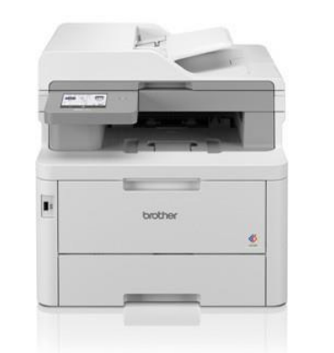
- Prędkość druku do 30 stron na minutę, druk dwustronny do 12 stron na minutę oraz skanowanie do 27 obrazów na minutę
- Kolorowy ekran dotykowy o przekątnej 8.8cm
- WiFi 5GHz i USB
- Automatyczny podajnik dokumentów (ADF) na 50 arkuszy, podajnik papieru na 250 arkuszy
- Do urządzenia dołączamy tonery o wydajności 1,000 stron

MFC-L8390CDW
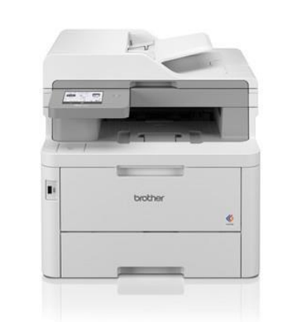
- Prędkość druku do 30 stron na minutę, druk dwustronny do 12 stron na minutę oraz skanowanie dwustronne do 56 obrazów na minutę
- Kolorowy ekran dotykowy o przekątnej 8.8cm
- Gigabit Ethernet, WiFi 5Ghz i USB
- NFC do bezpiecznego uwierzytelniania
- Automatyczny dwustronny podajnik dokumentów (ADF) na 50 arkuszy, podajnik papieru na 250 arkuszy z możliwością rozbudowy do 500 arkuszy
- Do urządzenia dołączamy tonery: czarny o wydajności 2,600 stron oraz kolorowe o wydajności 1,400 stron
Przedstawione nowości produktowe są kompatybilne z rozwiązaniami firmy Brother i innych dostawców. Dodatkowo te rozwiązania posiadają funkcje bezpieczeństwa zgodne z najnowszymi normami branżowymi oraz są dostępne w ramach umowy na Usługi Zarządzania Drukiem (MPS).
Nowe modele w portfolio HL-L8230CDW, HL-L8240CDW, MFC-L8340CDW i MFC-L8390CDW są objęte 3-letnią gwarancją. Więcej szczegółów na temat nowych rozwiązań można znaleźć na stronie www.brother.pl.

Informacje o firmie Brother

Firma Brother należy do grupy wiodących na świecie producentów wyspecjalizowanych w dziedzinie urządzeń drukujących i technologii komunikacyjnych, posiadająca od dłuższego czasu pozycję światowego lidera w segmencie monochromatycznych wielofunkcyjnych urządzeń laserowych. Swoją działalność rozpoczęła w 1908 r. w Japonii, a w 2018 r. obchodziła 60-lecie działalności w Europie. Brother zatrudnia na całym świecie 25 000 pracowników. Firma Brother zbudowała swój sukces w Europie w oparciu o wysoką jakość, wyjątkowo korzystny wskaźnik cena/wartość, marketing, lokalną sieć dystrybucji i serwisu, wysoki poziom zaangażowania na rzecz ochrony środowiska oraz dostępność dla klienta. Brother oferuje zastrzeżone technologie, opracowywane, wytwarzane i dystrybuowane w stu procentach we własnym zakresie. Firma Brother posiada certyfikat ISO14001 i otrzymała prestiżowe międzynarodowe certyfikaty „der Blaue Engel” i „Eco Mark”. Więcej informacji o firmie znajduje się na stronie www.brother.com.

Dodatkowych informacji udzielają:

Katarzyna Idzkiewicz | Brother | katarzyna.idzkiewicz@brother.pl

Adrianna Dzienis-Rudzińska | ITBC Communication | Adrianna_dzienis@itbc.pl

